RESUMO NÃO TÉCNICO DO PROJECTO – Formato Word
Todos os campos são de preenchimento obrigatório. As informações só devem ser transferidas para o formulário em formato Excel após revisão do ORBEA da NMS e antes da submissão à DGAV
País
Portugal
Língua
Português
Título do Projeto
Max 500 carateres

Duração do projeto
Em meses. Deve ser um número inteiro entre 1 e 60.

Palavras chave
Deve ser indicada pelo menos uma com máximo de 50 carateres incluindo espaços. Podem consistir em mais do que 1 palavra
Palavra-Chave 1 -
Palavra-Chave 2 -
Palavra-Chave 3 -
Palavra-Chave 4 -
Palavra-Chave 5 -

Finalidade(s) do projeto
Indicar pelo menos um de entre os seguintes

Objetivo do projeto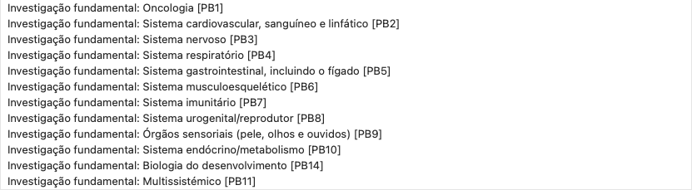
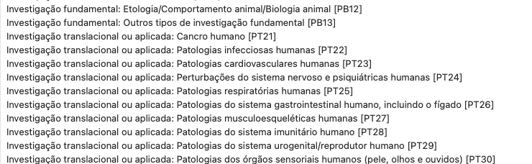
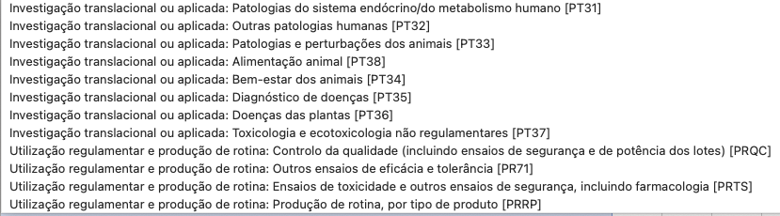
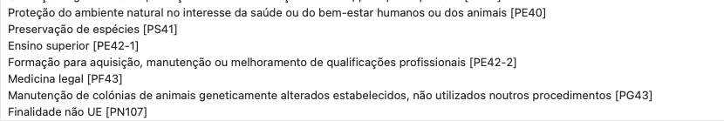
Objetivos e benefícios previstos do projeto
Objetivos do Projeto
Max 2500 carateres. Descrever os objetivos do projeto (por exemplo para responder a determinadas lacunas cientificas ou necessidades cientificas e/ou clínicas)

Benefícios potenciais deste projeto
Max 2500 carateres. Descrever os benefícios potenciais deste projeto. Explicar de que forma o projeto pode contribuir para o avanço da ciências ou, em ultima análise, beneficiar os seres humanos, os animais ou o ambiente. Se aplicável, estabelecer uma distinção entre os benefícios a curto prazo (enquanto durar o projeto) e os benefícios a longo prazo (após a conclusão do projeto).

Danos previstos
Os animais serão normalmente utilizados em que procedimentos?
Max 2500 carateres. Indicar em que procedimentos serão os animais normalmente utilizados (por exemplo injeções ou procedimentos cirúrgicos). Indicar o numero e duração destes procedimentos.

Impactes/efeitos adversos esperados nos animais
Max 2500 carateres. Indicar quais os impactes/efeitos adversos esperados nos animais (por exemplo dor, perda de peso, inatividade/mobilidade reduzida, tensão, comportamento anormal) e a duração desses efeitos
Indicar em na tabela seguinte que espécies e numero de animais se prevê utilizar bem como quais as categorias de severidade previstas e o numero de animais de cada categoria
Danos esperados | Número estimado por severidade
Espécie | Não recuperação | Ligeira | Moderada | Severa

Destino dos animais mantidos vivos
Max 2500 carateres. Indicar nesta tabela o que acontecerá aos animais mantidos vivos no final do procedimento
Número estimado de animais a reutilizar, a devolver ao seu habitat/sistema zootécnico ou a realojar
Reutilizados | Devolvidos | Realojados

Justificar o destino dos animais após o procedimento
Max 2500 carateres. Justificar o destino previsto dos animais após o procedimento

Aplicação do Princípio dos três R
1. Substituição
Max 2500 carateres. Indicar quais as alternativas disponíveis neste domínio sem recurso a animais e por que razão não poderão ser utilizadas para os fins do projeto

2. Redução
Max 2500 carateres. Explicar de que forma se determinou o numero de animais para o projeto. Descrever as medidas tomadas para reduzir o número de animais a utilizar e os princípios empregues na conceção dos estudos. Descrever as práticas eventualmente seguidas ao longo do projeto para minimizar o número de animais utilizados, de forma compatível com os objetivos científicos. Essas práticas podem incluir, por exemplo, estudos-piloto, modelização informática, partilha de tecidos e reutilização.

3. Refinamento
Max 2500 carateres. Dar exemplos das medidas específicas (por exemplo intensificação do acompanhamento, cuidados pós-operatórios, gestão da dor, treino dos animais) a adotar, em relação aos procedimentos, a fim de minimizar os custos (danos) para o bem-estar dos animais. Descrever os mecanismos existentes para incorporar novas técnicas de refinamento durante a vigência do projeto.

Explicar a escolha das espécies e as fases de desenvolvimento correspondentes
Max 2500 carateres.

Data de início do projeto
Formato dd-mm-aaaa

Data de conclusão do projeto
Formato dd-mm-aaaa

